COMPLEJO EDUCATIVO DISTRITO ITALIA.
Guía N° 9. 2° Grado. Sección “A”.
Docente: Reina Alicia Pérez de Mejía.
Fecha: Semana del 13 de Julio al 17 Julio/20.
*MATEMÁTICA: Trabajar con el libro ESMATE. TOMO 2.
Contenido (1.5) (1.6) (2.1) (2.2) (2.3) Continuación de medidas de longitudes desde la página 41 hasta la página 46.
-Se les pide estudiar la Unidad 6, porque el día lunes 20 de Julio resolverán el examen que yo les enviaré, y ese mismo día deben de enviármelo a mí por favor.
*LENGUAJE:
Contenido 6.6: El Párrafo.
-¿Qué es un párrafo? Es un conjunto de oraciones que hablan de un mismo tema.
-Los párrafos se separan por medio del punto y aparte, también se deja un espacio entre ellos para distinguirlo visualmente.
Ejemplo de un párrafo, escríbelo y luego responde las preguntas.
Tu cuerpo es muy importante,
Con él puedes realizar muchas
Actividades. Las manos sirven
Para dibujar, escribir y aplaudir.
Las piernas y pies te permiten
Ir de un lado a otro.

Preguntas:
- ¿Cuántas oraciones tiene el párrafo? _______________
- Empieza el párrafo con mayúsculas y termina en punto? ____________________
- ¿Qué es lo más importante de tu cuerpo? ____________
- Escribe un párrafo de 3 oraciones.

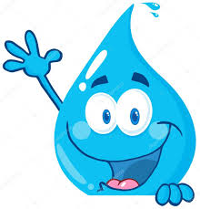
*CIENCIA: UNIDAD 6
“NUESTRA AMIGA EL AGUA”.

Contenido 6.1: Estados físicos del agua y otros líquidos: Vinagre, leche y café.
-En la naturaleza podemos encontrar el agua en tres estados físicos que son: líquido, sólido y gaseoso.
1. El líquido, es el más común y sirve para elaborar bebidas como refrescos y café. Otros pueden ser la leche, el vinagre, el aceite, la orina y la sangre.
2. El sólido, cuando el agua se encuentra congelada en forma de hielo, nieve o granizo, otros como en paletas, sorbete etc.
3. El gaseoso, cuando hervimos agua y se evapora, así como también las nubes.

Ejemplo de los 3 estados:
Sólido Líquido Gaseoso

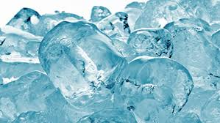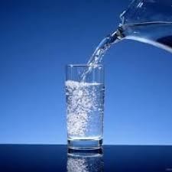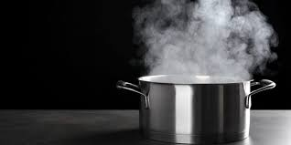
HIELO AGUA VAPOR DE AGUA
TAREA:
- Representa con dibujos otros ejemplos de los 3 estados físicos del agua.
- Investiga ¿Qué es el ciclo del agua? Y luego pega un dibujo.

*SOCIALES:
Contenido 5.3: Actividades y celebraciones que se organizan en el centro escolar, con la participación de padres y madres de familia.

-En nuestro Centro Escolar realizan actividades y fiestas para celebrar algunas fechas importantes en el calendario escolar.
-El desarrollo de actividades son importantes pues contribuyen al desarrollo integral de los niños y niñas, permiten la convivencia sana, la práctica de valores, el apoyo y la participación de los padres y madres de familia en diversas actividades.
-estas actividades o celebraciones son de carácter social, cultural y cívico.
*Sociales: tales como: día de la amistad, día de la madre, día de la secretaria, día del padre, día del maestro, día del estudiante, día del niño y otras.
*Culturales: tales como: día de la cruz, día de la mujer, día del medio ambiente, ferias de logros escolares, intramuros, concursos (danza, matemática, oratoria) y otros Reina Estudiantil.
*Cívicas: son las fiestas de la patria (Independencia), lunes cívicos, día del trabajador (1 Mayo).

TAREA: Representa con dibujos o recortes actividades o celebraciones sociales, culturales y cívicas que se realizan en tu Centro Educativo (en el cuaderno).

